Региональный конкурс учебно-исследовательских работ
«XIII МАЛЫЕ АВВАКУМОВСКИЕ ЧТЕНИЯ»

Исследовательская работа на тему
«Деятельность Нарьян-Марской нефтегазоразведочной экспедиции
глубокого бурения №5»
в номинации «Гуманитарные исследования: история населенных пунктов»

Выполнил: Миронов Владимир Юрьевич,
обучающийся 8 класса государственного
бюджетного общеобразовательного
учреждения Ненецкого автономного округа
«Средняя школа поселка Искателей»
Руководитель: Косенко Екатерина
Владимировна, учитель истории
государственного бюджетного
общеобразовательного учреждения
Ненецкого автономного округа
«Средняя школа поселка Искателей»

г. Нарьян-Мар
2020 г.
ОГЛАВЛЕНИЕ

Введение………………………………………………………………………………………….…3
1 Глава Нарьян-Марская экспедиция № 5: история создания, структура и система управления
……………………………………………………………………………………………………….5
2 Глава Месторождения, открытые НГРЭ № 5…………………………………………………..8
3 Глава Условия работы геологов и буровиков……………………….…………………………9
4 Глава Аварии и несчастные случаи на буровой……………………………………………….10
Заключение………………………………………………………………………………………....11
Список использованной литературы и источников…………………………………………….13
Приложения………………………………………………………………………………………..14

ВВЕДЕНИЕ

Зеркало где, чтобынам рассказало,
Верный ли выбралив юности путь?
Эту дорогунам жизнь нагадала,
Точка на картесудьбой уже стала,
И не жалеемоб этом ничуть.
С. Тарабукин. Месторождения. Н-М, 1998[19]

Нефть и газ по происхождению, условиям размещения в недрах Земли без преувеличения можно отнести к великим чудесам природы. Они составили основу топливно-энергетического комплекса, наземного, морского и воздушного транспорта, подчинили себе прогресс техники, структуру промышленности, уровень развития комфортного быта громадной части человечества.
Впервые северная нефть («горючая вода») была упомянута в Двинской летописи XV века: поречные жители Ухты и Выми собирали нефть с поверхности воды. В столице северная нефть появилась в 1597 году. В 1745 году на реке Ухте был построен первый нефтяной завод. Он выпускал более 15 тонн керосина в год для нужд Москвы, Санкт-Петербурга и на экспорт. С 1837 по 1850 год были организованы первые крупные экспедиции в районы северного Урала, Тимана, Малоземельской и Большеземельской тундр, бассейна реки Печоры. Экспедиция Т.А.Добролюбовой провела геологические исследования по берегам Печоры. В 1926 году была создана Волго-Уральская нефтегазовая провинция и обозначилась эпоха Тимано-Печоры. Первая скважина была забурена в сентябре 1958 года на базе Ненецкой экспедиции.
1968 год ознаменовался созданием Нарьян-Марской нефтегазоразведочной экспедиции глубокого бурения № 5, и закладкой базы экспедиции (позже, поселка Искателей). В экспедиции вырабатывались свои методы нефтегазоразведки, создавались новые стандарты отношения к природе и экологии производства, рождался кадровый костяк, воспитывавший молодёжь и создававший традиции.
В 1996 году Нарьян-Марская экспедиция глубокого бурения перестала существовать как самостоятельная организация и вошла в состав ЗАО «Севергеолдобыча» [1].
В 2018 году в г. Нарьян-Маре праздновали 60-летие ненецкой геологии. А в 2019 году поселок Искателей, который был построен как база для геологических экспедиций, отпраздновал свое 45-летие. В поселке нет музея или исторической экспозиции, которая бы подробно повествовала об истории поселка. В школьном курсе краеведения отсутствует раздел, посвященный возникновению и развитию поселка Искателей, а также деятельности нефтегазоразведочных экспедиций, существовавших на территории Ненецкого округа.
Цель исследования заключается в выявлении значения Нарьян-Марской экспедиции №5 в развитии геологии округа, а также в истории поселка Искателей.
Для достижения цели мы поставили перед собой следующие задачи:
1. Рассмотреть структуру управления экспедиции;
2. Изучить условия, в которых жили и трудились нефтеразведчики;
3. Выделить месторождения, открытые Нарьян-Марской экспедицией;
4. По архивным данным и рассказам современников изучить опасность работы буровика того времени.
Изучению освоения недр Заполярья посвящена монография "Дороги к нефти" В.Ф.Толкачёва. Этот же автор писал огромное множество статей в газеты «Правда Севера» и «Наръяна Вындер», они открывают читателю яркие и драматические страницы истории разведки нефти и газа в Печорском крае. Геологоразведчикам также посвящена монография А.Ф.Сухановского "Нефть пахнет тундрой".
Основой нашего исследования является подробный анализ материала, взятого из закрытого архива ПАО "Лукойл": производственные приказы НГРЭ № 5 за 1968-1996 гг., а также личное дело М.С. Ардалина.
Предметом нашего исследования является деятельность Нарьян-Марской экспедиции глубокого бурения №5.
Объект исследования: развитие геологии в Европейской части Севера Советского Союза.

1 Глава Нарьян-Марская экспедиция № 5: история создания, структура и система управления

1 апреля 1968 года была образована Нарьян-Марская нефтегазоразведочная экспедиция глубокого бурения № 5 (Н-М НГРЭ № 5) треста «Войвожнефтегазразведка» Ухтинского территориального геологического управления[5]. Затем трест «Войвожнефтегазразведка» переименован в трест «Печорнефтегазразведка» УТГУ.
Кроме головного здания («конторы»), экспедиции принадлежало еще несколько геологических организаций, таких как:
1. Автотранспортное предприятие (АТП); 2.Тампонажное управление; 3.Прокатно–ремонтная и энергетическая служба; 4. Отдел капитального строительства (ОКС);
5. Строительно-монтажное управление (СМУ); 6. Отдел рабочего снабжения (ОРС);7. Цех связи (АПГО); 8. Северный военизированный отряд (СВО) [1].
Ненецкая партия структурно-поискового бурения была оснащена станками БА-2000, способными бурить скважины глубиной 2300 метров. Так началась планомерная разведка залежей нефти и газа в заполярной тундре.
Базу экспедиции, рабочий поселок закладывали на берегу реки Печора. Чуть позже она была названа в честь людей, которые искали и добывали здесь нефть и газ – поселок Искателей (Рис. 1). Улицы в поселке были названы в честь геологов, нефтяников, монтажников, строителей и т.д.
С начала деятельности экспедиции на территорию посёлка прибывало всё больше и больше специалистов. Некоторые приезжали с семьями, но в основном создавали семьи здесь, на севере. Поначалу, около буровых строились жилые поселения, где буровики жили со своими женами и детьми (Рис. 5). Опасности им грозили постоянно: пожары, выбросы, нехватка продуктов или низкое их качество, негодная вода и отсутствие врача. Поэтому было решено, помимо геологических организаций на территории базы экспедиции построить учреждения социальной направленности. Так, в 1970-е годы в посёлке были построены бараки временного проживания, общежития, восьмилетняя школа, детский сад, почта и телеграф, спортзал (Рис. 4). Поселок рос на глазах (Рис.3)!
Благодаря тесной соседской жизни и совместному преодолению многих бытовых и жизненных проблем, жители поселка отличались высоким уровнем сплоченности и толерантности – об этом рассказывают современники тех времен. В Доме культуры проходили собрания землячеств, на главной площади проводились общие гуляния. Буровые работники под руководством экспедиции ежегодно поздравляли с праздниками женщин, ветеранов Великой Отечественной войны, медицинских работников, пенсионеров, юбиляров, а на день Геолога устраивались концерты художественной самодеятельности.
В экспедиции активно поощрялась общественно полезная деятельность: каждый месяц подводились итоги социалистического соревнования. Так, буровой бригаде, занявшей первое место, торжественно выдавались переходящее Красное Знамя, а также денежная премия [7]. Кроме этого награждались и отдельные рабочие, проявившие себя как лучшие в профессии. Ежегодно работникам НГРЭ выплачивались премии в честь годовщины Великого Октября и Дня геолога. Также поощряли (щедрыми денежными выплатами) работников за открытия, изобретения и рационализаторские предложения, которые развивали и экономили добычу полезных ископаемых.
Кроме этого, экспедиция помогала семьям, потерявшим кормильца на производстве, работникам, получившим производственные травмы [8], а также потерявшим свое имущество из-за пожара.
Велась постоянная учеба по гражданской обороне и всеми буровыми бригадами изучался курс «Развитие социалистического соревнования, воспитание коммунистического отношения к труду», а также были организованы курсы повышения квалификации с отрывом от производства [9]. В 1979 году был открыт Учебный пункт экспедиции, выпускники которых получали удостоверения помощников бурильщика, дизелистов, слесарей, машинистов котельных, операторов по обслуживанию теплогенераторов[10].
На протяжении всей деятельности Нарьян-Марской НГРЭ № 5 в производственных приказах мы находили документы о выполнении водоохранных мер, усилении контроля за их выполнением, а также наказании нарушителей [7]. То есть на основании этих документов, мы можем сделать вывод о природосберегательной политике экспедиции.
В собственность экспедиции входили не только буровые установки, оборудование, химлаборатории, вертолетные площадки, транспорт, детский сад, здравпункт и склады, а также теплица и свинарник [11]. По данным 1982 г. было произведено 32 тонны овощей, а поголовье животных составляло 570 голов[12].
Экспедиция активно занималась не только нефтеразведкой и добычей полезных ископаемых, она «воспитывала» своих работников - велись разъяснительные беседы с нарушителями дисциплины производства. В архиве мы часто находили приказы о наказании людей, приходящих на работу в нетрезвом виде [6]. Санкции были разные: строгий выговор, лишение премии, всеобщее обсуждение проступков, временное понижение в должности, увольнение.
В Нарьян-Марской экспедиции существовала четкая структура управления. В приказе «О распределении обязанностей между руководителями экспедиции» [11] подробно расписаны полномочия руководящего состава организации.
Начальник экспедиции непосредственно руководил отделом кадров, планово-экономическим отделом, бухгалтерией и инспектором по специализированной и мобилизационной работе. Кроме этого, он осуществлял координацию деятельности аппарата экспедиции и его организационной структуры, а также определял основные направления и объемы работ по цехам и участкам экспедиции. Он рассматривал вопросы по распределению основных стредств по труду, планировал и финансировал работы, вел прием и увольнение работников, а также производил экономическую и государственную отчетность [6]. Таким образом, мы видим, что на плечи начальника экспедиции ложилась тяжелая ответственность: он назначал и увольнял работников, назначал штрафы и премии. Он должен был все время находиться на связи с месторождениями, чтобы знать все вести с передовой
Благодаря производственным приказам экспедиции мы выяснили, что за период с 1968 по 1996 годы у данной организации было 10 начальников: П.С. Олиферчук (1968-1969 гг.), Ю.Н. Веретенников (1969-1972 гг.), М.С. Ардалин (1972-1975 гг.), И.К. Высоцкий (1975-1976 гг.), А.Г. Казаков (1976-1979 гг.), А.Г. Канарев (1979-1981 гг.), С.С. Перов (1981-1985 гг.), В.М. Лычев (1985-1988 гг.), В.К. Шашков (1988-1992 гг.), Д.Е. Лебзин (1992-1996 гг.).
Здесь необходимо остановиться на ярком примере начальника экспедиции - Михаиле Семеновиче Ардалине (Рис. 2). Многие геологи и нефтяники помнят его как крутого, грозного, напористого, безусловно влюбленного в свою профессию человека[2,3]. По словам Александра Кривоногова, Михаил Семенович никогда ничего не записывал, но и ничего не забывал. «Работать с ним было сложно, но интересно». Ардалину звонили мастера, инженеры геологи с буровых - он требовал этого. Каждому водителю, особенно во время зимнего завоза, разрешалось звонить в любое время суток [15, 187]. Он требовал от своих подчиненных дисциплины, полной самоотдачи и настойчивости в достижении цели. Ардалин был удостоин медали «За доблестный труд». В честь него была названа улица в поселке Искателей (на которой расположена наша школа), а также нефтяное месторождение на северо-востоке округа, открытое в 1988 году[4].
Следующим по значимости в экспедиции являлся Главный инженер экспедиции. Он осуществлял оперативное руководство участками бурения, цехами: крепления скважин, ремонтно – механическим отделом, кислородной станцией, лабораторией глинистых и цементных растворов, вышкомонтажным цехом. Главный геолог экспедиции руководил опытной эксплуатацией скважин.
Заместитель начальника экспедиции по вышкостроению и капитальному строительству руководил ОКС, т.е. следил за инфраструктурой месторождений: строительство и содержание дорог, обустройство новых площадей.
Заместитель начальника экспедиции контролировал деятельность инструментально – материального цеха, автотракторного цеха, курировал работу клуба и спортзала, детских дошкольных учреждений.
С 1980 года в экспедиции была введена должность юрисконсульта, главными задачами которого являлись защита прав экспедиции и граждан, использование правовых средств для укрепления хозрасчета, а также обеспечение сохранности соц. собственности, выполнения заданий, обязательств по договорам[11].

Глава 2 Месторождения, открытые НГРЭ № 5

Коллектив первопроходцев едва ли насчитывал две сотни человек, но сделать этим людям предстояло необычайно много. Прежде всего, забурить параметрическую скважину на Юръяхинской площади, начать глубокое бурение на Верхне-Грубешорской и Шапкинской площадях.
Первое месторождение газа экспедиция открыла в 1969 году. 1 ноября в 60 км к северо-востоку от Нарьян-Мара было открыто Василковское газоконденсатное месторождение. Разработка Василково началась в 1975 году, именно скважина из этого месторождения стала основным источником тепла и электроэнергии для г. Нарьян-Мара.
В 1970 году в 70 км к юго-востоку от Нарьян-Мара, в центральной части Шапкино-Юръяхинского вала, открыто Южно-Шапкинское нефтегазоконденсатное месторождение. По запасам месторождение было отнесено к средним, поэтому разрабатываться стало поздно, только в 2003 году.
В 1971 г. 90 км восточнее от Нарьян-Мара было открыто Лаявожское нефтеконденсатное месторождение. Совместно с Василковским месторождением, оно стало топливной базой для развертывания глубокого разведочного бурения этих и других площадей, давая газ для турбинных силовых установок, а конденсат для дизелей и котельных. Открыл эти месторождения Сорокин В.А (Рис. 6). В апреле было открыто Верхне-Грубешорское нефтяное месторождение (Рис.7).
В 1973 году в 50 км к северо-востоку от Нарьян-Мара было открыто Ванейвисское нефтегазоконденсатное месторождение (Рис. 8). По запасам газа месторождение было отнесено к крупным, а по запасам нефти - к мелким.
В 1974 году в 72 км северо-восточнее Нарьян-Мара было открыто Кумжинское газоконденсатное месторождение. По запасам газа месторождение было отнесено к крупным.
В октябре 1977 года в 270 км к северо-востоку от Нарьян-Мара было открыто Лабаганское нефтяное месторождение, а в мае 1978 и 1979 гг. неподалеку от него были открыты Южно-Торавейское и Наульское нефтяные месторождения [3].
1980 год ознаменовался открытием крупного газоконденсатного месторождения–Коровинского [12]. Штат экспедиции к этому году расширился до 1100 работников.
Первооткрыватель В. Безрук вспоминал: «За 40 лет истории нашей экспедицией были открыты более трех десятков нефтяных месторождений, почти каждый год наши геологоразведчики дарили Родине по месторождению!...на территории НАО было открыто 10 крупных месторождений. Но главное богатство, которое мы создали и сохранили в трудные времена - это наш коллектив, наши люди» [13].

Глава 3 Условия работы геологов и буровиков

Условия, в которых работали геологи и буровики сейчас сложно представить.
Во-первых, погода в Заполярье славилась низкими температурами. Геологоразведчик Ф. Заичко вспоминает это так: «Холода стояли зверские – до минус 53 градусов. Когда внизу, у вышки, катали трубы, железные ломики ломались, как стеклянные! Но на это не обращали внимания. Наверху, на площадке, было лютовато – обжигающий ветерок с моря стружил по живому. Одеты были тепло и просто: ватные штаны и ватная куртка [18]. А еще были крытые дерматином шапки-ушанки, которые мы называли «канаревками» и не очень любили. На морозе они съеживались и становились малы, давили на голову. Чаще носили подшлемники- ватные, меховые, танкистские…Каски не признавали».
Буровые вышки на новое место перетаскивали с помощью тракторов - болотоходов, трелевочников, тягачей (Рис.11,16). Тракторы тащили также жилые балки на полозьях, электростанцию, котлобак и баню. Перед колонной транспорта всегда шел ведущий, который направлял колонну (часто это был ненец - ясавей, знавший местность на наличие болот и озер (Рис.12)). Бывало, не успевали перетащить буровую к началу весны, тогда рискуя жизнью, колонна шла по, начавшим таять, рекам и озерам (Рис. 13). К нам в руки попал приказ «О запрещении передвижения транспортных средств по ледовым переправам»[11], в котором доводился до сведения случай провала трактора под лед и гибели тракториста.
В зимнее время холодные балки буровики обливали водой снаружи - ледовая корка наглухо запечатывала все щели. Так, с помощью смекалки спасались от холода [14].
Летом, становилось теплее, но появлялась новая проблема – летающая кровососущая «живность». Из воспоминаний геологоразведчика В. Поцелуйко: «Комары, оводы, мошка… В тундре им самое раздолье! Порой в балках приходилось спать под марлевыми пологами. Это хоть как-то спасало сон от круглосуточной войны с гнусом. Но комары умудрялись пролезть в наглухо затянутые пространства. Утром вытряхнешь их, раздутых от выпитой крови, на пол, а они даже лететь не могут. Гнус был первым испытанием новичков на прочность: вытерпит сезон – значит, есть в парне стерженек» [13, 183].
Бывало, что на буровой кончались продукты. Тогда ехали в тундру стрелять куропаток и зайчиков. Часто ездили на озера и реки – порыбачить.
Вообще палаточная жизнь геологов существенно отличалась от быта буровиков. Последние, как улитки, таскали свои дома на себе, и весь уют у них грузился на колеса и гусеницы (Рис. 14,15). Геологи же зачастую имели над головой только брезентовую крышу и нередко утром волосы было не оторвать от подушки – примерзали!
В жилых балках обстановка была незамысловатая: несколько кроватей, стол с радио. Иногда голые стены завешивали мотивационными плакатами или репродукциями известных картин (Рис. 17).
Нередко в балках случались пожары, которые уничтожали не только сам балок, но и личные вещи жильцов. Причиной таких пожаров была часто неисправность электропроводки.

Глава 4 Аварии и несчастные случаи на буровой

Геологическая разведка новых площадей в экстремальных условиях Заполярья сопровождалась не только открытиями, победами, но и неудачами – авариями. Самой крупной из них стал открытый выброс газа на Кумжинском месторождении в дельте реки Печоры. Пять лет, с декабря 1980 по ноябрь 1985 года воды Коровинской губы, ценнейшего рыбохозяйственного водоема, отравлял газовый конденсат. Аварийная скважина была «задавлена» только после того, как буровые бригады Нарьян-Марской экспедиции пробурили три точно нацеленные наклонные скважины (Рис. 19).
Техника безопасности в сравнении с сегодняшним днем раньше была не на высоте. Фонтан при испытании положено было поджигать выстрелом ракетницы. Однако, на практике чаще всего поджигали спичкой или розжигом костра. Однажды это кончилось бедой: скважина оказалась открытой чуть больше, человек - чуть ближе, а выкиды установлены с нарушениями [17]. Но и после этой трагедии фонтаны продолжали поджигать по-прежнему. Однако время шло – изменялись люди, подходы к делу, появлялись новые технологии.
Цена ошибки в бурении велика (Рис.18). Скважина стоит целое состояние. Человеческий фактор обходится дорого – в миллионы и миллиарды рублей, в цену человеческой жизни. Поэтому после каждой аварии проходила проверка, выявляющая причины аварии и виновных.
Если происходил несанкционированный выброс нефти или газа (или всего вместе), буровую тут же обесточили, чтобы не возникло взрыва и пожара от электричества. Тогда все аварийные работы выполнялись вручную (Рис. 10).
Геологоразведчику А. Фролову довелось участвовать в ликвидации семи фонтанов: каждый раз - на грани жизни и смерти. «Приезжали военизированные части, которые специализировались на борьбе с последствиями выбросов. Раньше их называли «смертниками». Тушили огонь, сбивая горящую струю взрывом. Лезли в самое пекло. Работа в огнеопасной зоне, где хватило бы статического электричества, чтоб на раз поубивало всех. У этих людей была работа сапера, ошибающегося всего раз в жизни» [16,12] (Рис. 9).
Нередки были случаи производственного травматизма при добыче нефти и газа. Анализируя отчет о «Состоянии производственного травматизма в экспедиции за 1974 год и мероприятиях по его предупреждению» [6], мы приходим к выводу, что основными причинами несчастных случаев были: нарушение правил безопасности, неосторожность пострадавших, несогласованность в действиях исполнителей и работа на плохо подготовленном рабочем месте. Следует заметить, что наибольшее число пострадавших проработали на данной должности в экспедиции менее шести месяцев, то есть это были работники, не имевшие должного опыта работы.

ЗАКЛЮЧЕНИЕ

Подводя итоги деятельности Нарьян-Марской экспедиции на территории Ненецкого округа, нужно отметить широкий, крупномасштабный выход его специалистов с геофизическими и буровыми работами на север от Тимана до западного склона Урала, от реки Шапкина до острова Колгуев.
В результате страна получила такие крупные газоконденсантные месторождения, такие как Василковское, Лаявожское, Кумжинское и Коровинское, Вайневисское; нефтяные месторождения Верхне-Грубешорское, Лабаганское, Южно-Торавейское и Наульское.
В открытие и разведку этих месторождений особый вклад внесли Ардалин М.С., Садецкий Д.И., Сливка А.Н., Титов А.Ф., Шмергельский В.С., Салманов С., Казаков А.Г. и многие другие.
Экспедиция вела не только разведку и добычу полезных ископаемых, она создала многонациональный поселок, со своими жителями и культурой, заботилась о них, воспитывала. Организация понимала, что, если в семье ее работника будет все хорошо, он ни в чем не будет нуждаться, то и работать он будет в полную силу, поэтому создавала приемлемые условия жизни и труда.
Геологи и буровики жили и работали в тяжелейших условиях. Низкие температуры, труднопроходимые территории, кровососущая «живность» летом, жизнь в балках и палатках- всё это проверяло новичков, оставались здесь работать самые сильные по духу люди.
Работа буровика была очень рискованной. В любой момент мог произойти несанкционированный выброс топлива. Каждая ошибка стоила огромных денежных затрат и человеческих жизней. Это требовало от работников постоянной внимательности и дисциплины.
Таким образом, мы можем сделать вывод, что деятельность Нарьян-Марской экспедиции сыграла важнейшую роль в развитии геологии округа: она разрабатывала свои методы добычи топлива, создавала кадровую основу буровиков и геологов, продемонстрировала яркий показатель эффективности геологоразведочных работ.
Буровики или геологи, водители или летчики никогда не говорили о подвиге. Для них была работа. Бывало, трудная, напряженная, но важная. Нужная этой суровой земле, ее людям, целой стране.
И незаметно, день за днем – в промороженных буднях на вахте и пронизанных радостью праздниках дома с семьей, в яростных схватках с авариями и осложнениями, через победы и поражения, под ударами жизни и смерти – тысячи людей делали (и сделали), то, что мы сейчас по праву можем назвать подвигом.
Наше исследование хочется закончить отрывком из стихотворения В. Маяковского"Товарищу Нетте – пароходу и человеку»:
...В наших жилах - кровь, а не водица.
Мы идем сквозь револьверный лай,
чтобы, умирая, воплотиться
в пароходы,
в строчки
и другие дела.

СПИСОК ИСПОЛЬЗОВАННОЙ ЛИТЕРАТУРЫ И ИСТОЧНИКОВ

1. История поселения. Сайт Администрации поселка Искателей. Режим доступа: http://iskatadm.ru/istoriya-poseleniya.html
2. Их имена на карте НАО//Журнал «Заполярный Регион», №5 (12) 2008 г. Режим доступа: https://web.archive.org/web/20131227020429/http://ogvnao.ru/ogvnao/main/all/object.htm?id=10321079@egNews
3. НАО в 1960-70 -е годы. Режим доступа: http://nao2000.narod.ru/HISTORY/60_70.htm
4. Ненецкий автономный округ (статья, посвященная М.С. Ардалину). Энциклопедический словарь. М: Дом Книги «Аванта+», 2001. – 304 с.
5. Приказы по Нарьян-Марской НГРЭ, 1968 год//Архивный отдел ПАО «Лукойл», Д №01-01
6. Приказы по Нарьян-Марской НГРЭ, 1974 год//Архивный отдел ПАО «Лукойл», Д №01-01
7. Приказы по Нарьян-Марской НГРЭ, 1975 год//Архивный отдел ПАО «Лукойл», Д №01-01
8. Приказы по Нарьян-Марской НГРЭ, 1977 год//Архивный отдел ПАО «Лукойл», Д №01-01
9. Приказы по Нарьян-Марской НГРЭ, 1978 год//Архивный отдел ПАО «Лукойл», Д №01-01
10. Приказы по Нарьян-Марской НГРЭ, 1979 год//Архивный отдел ПАО «Лукойл», Д №01-01
11. Приказы по Нарьян-Марской НГРЭ, 1980 год//Архивный отдел ПАО «Лукойл», Д №01-01
12. Приказы по Нарьян-Марской НГРЭ, 1982 год//Архивный отдел ПАО «Лукойл», Д №01-01
13. Сухановский А.Ф. Нефть пахнет тундрой. – г. Архангельск, - 2008. 246 с.
14. Тарабукин С. Трудная романтика// Нарьяна Вындер, выпуск № 98 (20729) от 11 сентября 2018 г. Режим доступа: http://nvinder.ru/article/vypusk-no-98-20729-ot-11-sentyabrya-2018-g/33296-trudnaya-romantika
15. Толкачев. В.Ф. Дороги к нефти. – г. Архангельск, -2000. 608 с.
16. Толкачев В. Защищая интересы России// «Правда Севера», 24 мая 2001 г. Режим доступа: http://www.nefte.ru/history/history18.htm
17. Толкачев М.В. Генералы нефтеразведки// «Правда Севера», 12 апреля 2001 г. Режим доступа: http://www.nefte.ru/history/history14.htm
18. Чуклин А. Тогда потомки оправдают нас…// Нарьяна Вындер, выпуск № 60 (20691) от 14 июня 2018 г.. Режим доступа: http://nvinder.ru/article/vypusk-no-60-20691-ot-14-iyunya-2018-g/32801-togda-potomki-opravdayut-nas
19. Чуклин А. Закалённый севером// Нарьяна Вындер, выпуск № 78 (20709) от 26 июля 2018 г. Режим доступа: http://nvinder.ru/article/vypusk-no-78-20709-ot-26-iyulya-2018-g/33071-zakalyonnyy-severom

ПРИЛОЖЕНИЯ

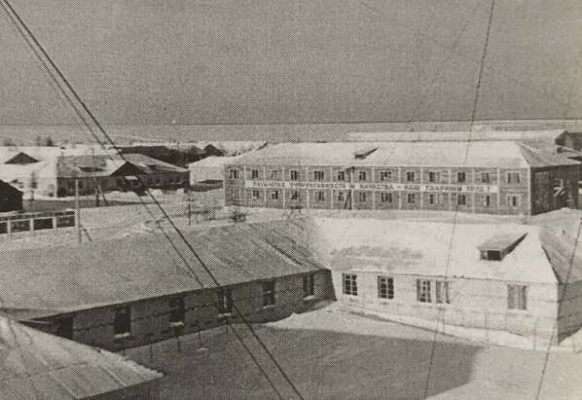
Рисунок 1. Поселок Искателей – база Нарьян-Марской экспедиции
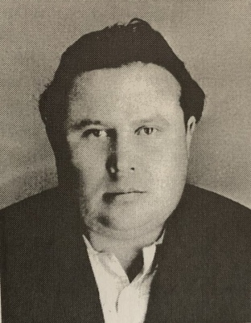
Рисунок 2. Ардалин Михаил Семенович (1929-1975 гг.)

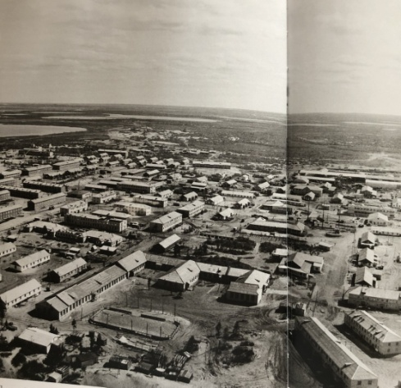
Рисунок 3. Поселок Искателей. 1984 год
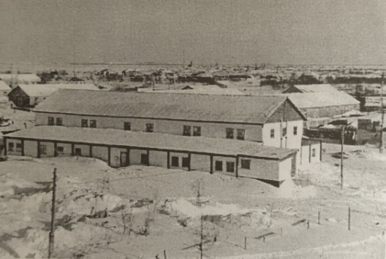
Рисунок 4. Спортзал в поселке Искателей
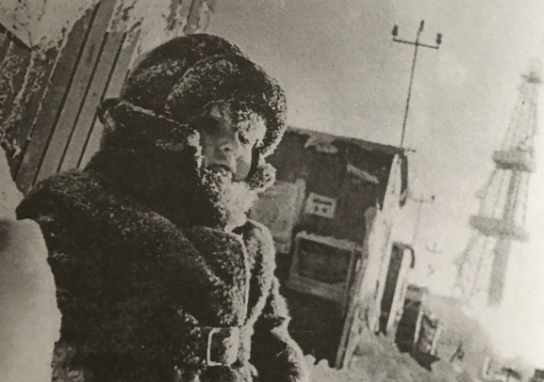
Рисунок 5. Буровики жили с семьями около буровых. Лаявожская глубокая буровая. 1975 год
Рисунок 6. Сорокин Валентин Александрович (1936-1992 гг.)
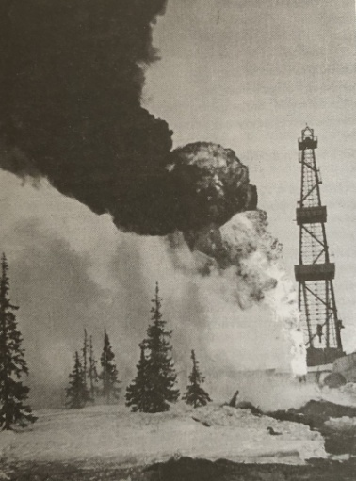
Рисунок 7. Испытание скважины Верхне-Грубешорская № 1, 1981 год
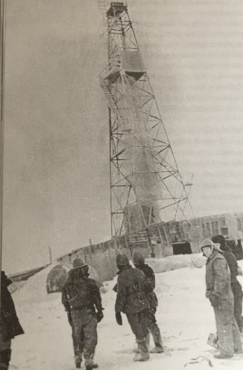
Рисунок 8. Вайневисское месторождение, 1973 год
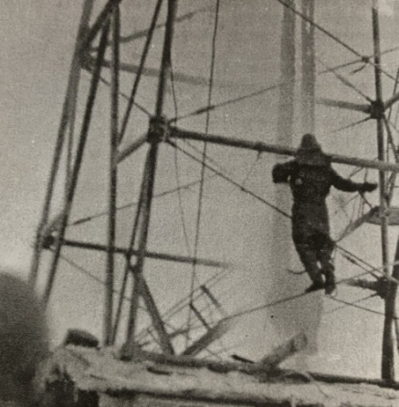
Рисунок 9. Работа без страховки, риск (нужно вывести из бешеной струи газа каротажный кабель с металлическим грузом), 1973 год
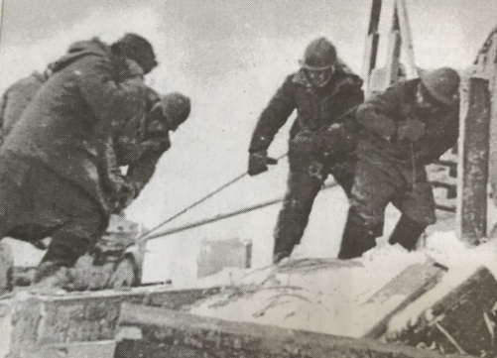
Рисунок 10. Все аварийные работы на обесточенной буровой выполнялись вручную, 1973 год
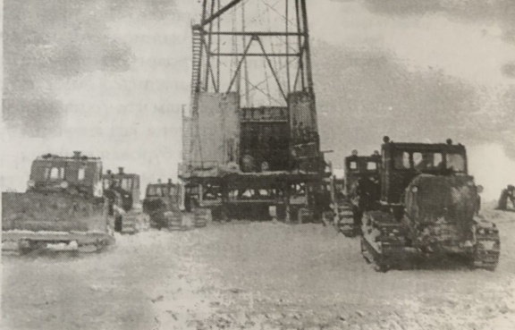
Рисунок 11. Тракторы перетаскивают буровую вышку
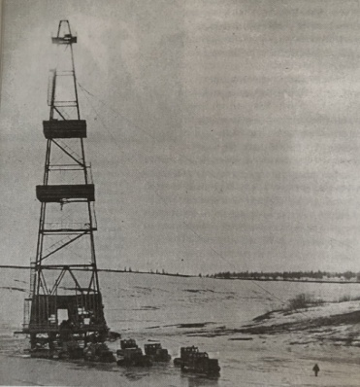
Рисунок 12. Перед колонной обязательно шел ведущий – ясавей
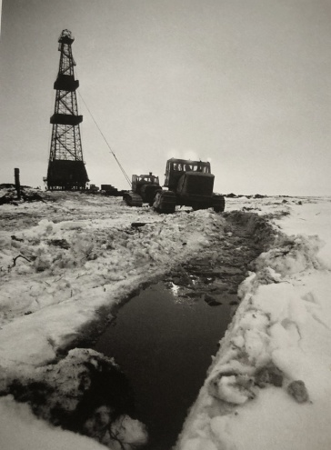
Рисунок 13. Тракторы перетаскивают буровую вышку весной
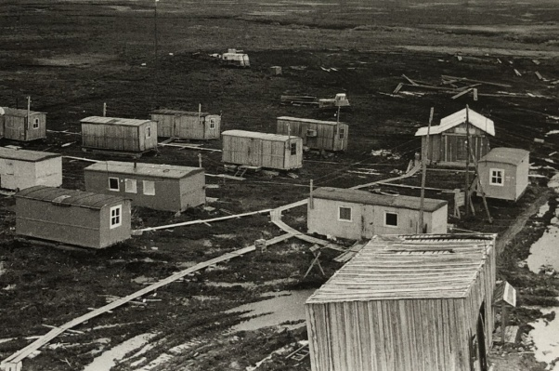
Рисунок 14. Жилые балки буровиков
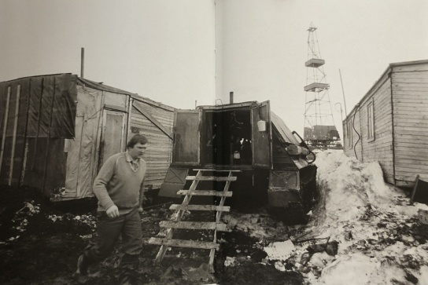
Рисунок 15. Обстановка в буровом поселении
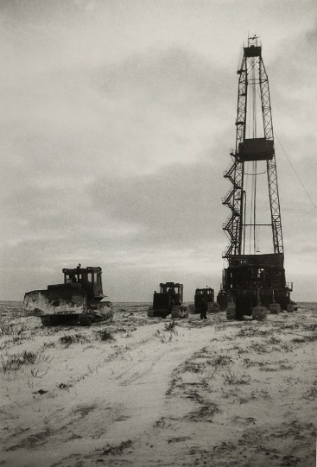
Рисунок 16. Буровая вышка медленно плывет по просторам тундры на новое место работы, 1980 год
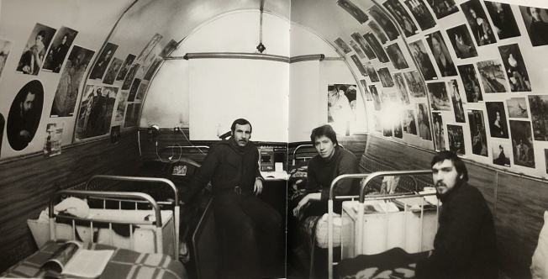
Рисунок 17. Обстановка в жилом балке
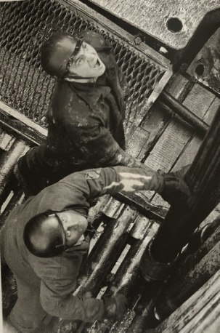
Рисунок 18. Осмотрительность в бурении - необходимость, 1988 год
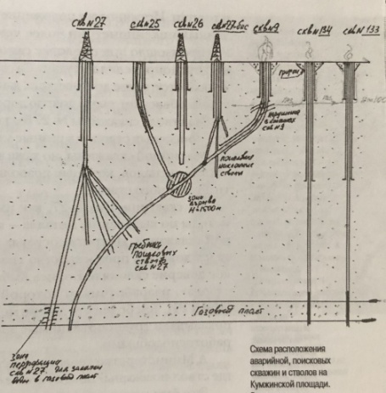
Рисунок 19. Схема расположения аварийной, поисковых скважин и стволов на Кумжинском месторождении,1985 год

Приказ № 1 от 08.04.1968 года
Приказ № 300 от 09.06.1969 года по Мингео РСФСР
Приказ № 102 от 24.07.1975 г.
Приказ № 181 от 04.07.1977 г.
Приказ № 10 от 20.01.1978 г.
Приказ № 318 от 19.12.1979 г.
Приказ № 117а от 18.08.1975 г.
Приложение к приказу от 01.10.1980 г.
Приказ № 24 от 28 января 1982 г.
Приказ № 16 от 19.07.1968 г.
Приказ № 82а от 13 июня 1975 г.
Приказ № 238 от 27.06.1980 г.
Приказ № 170 от 14 мая 1980 г.
Приказ № 12 от 28.01.1975

